صلب يسوع

(1 من 5)
المقالات الأصلية
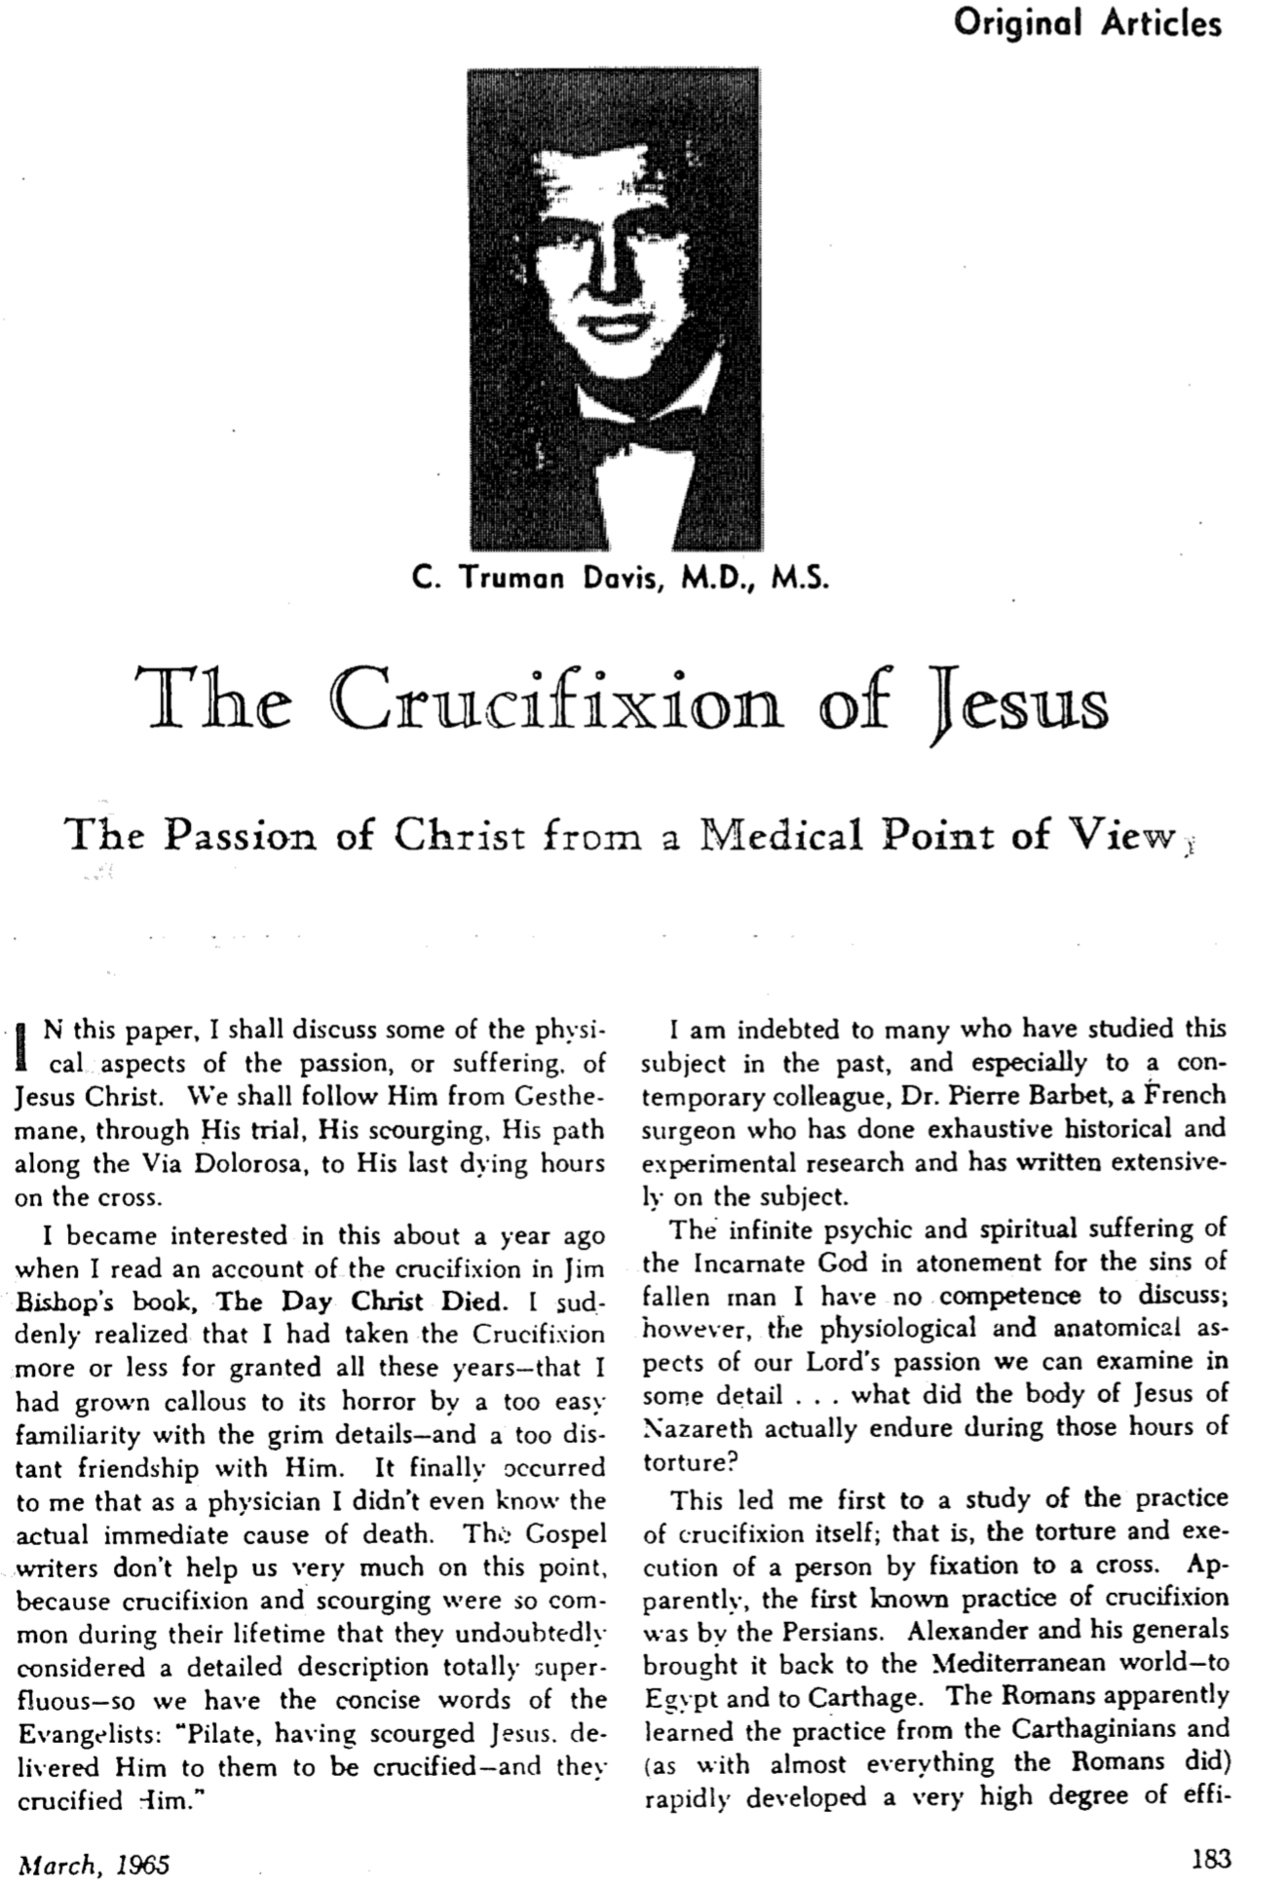
أنا مدين للكثيرين ممن درسوا هذا الموضوع في الماضي، وخاصة لزميلي المعاصر الدكتور بيير باربيه، الجراح الفرنسي الذي أجرى بحثاً تاريخياً وتجريبياً شاملاً، وكتب بشكل مكثف حول هذا الموضوع.

ليس لدي الإختصاص لمناقشة المعاناة النفسية والروحية اللانهائية للإله المتجسد، للتكفير عن خطايا الإنسان الساقط، ومع ذلك يمكننا أن نفحص الجوانب الفسيولوجية والتشريحية لآلام ربنا بشيء من التفصيل، ما الذي تحمله جسد يسوع الناصري بالفعل خلال ساعات التعذيب تلك؟

قادني هذا أولاً إلى دراسة ممارسة الصلب نفسها؛ أي تعذيب شخص وإعدامه بالتثبيت على الصليب، على سبيل المثال فإن أول ممارسة معروفة للصلب كانت على يد الفرس، وأعادها الإسكندر وقواده إلى عالم البحر الأبيض المتوسط، إلى مصر وقرطاج. ويبدو أن الرومان تعلموا هذه الممارسة من القرطاجيين وسرعان ما طوروا درجة عالية جداً من الكفاءة (كما هو الحال مع كل ما فعله الرومان تقريباً)

183
سأناقش في هذه المقالة بعض الجوانب الجسدية لآلام أو معاناة يسوع المسيح، سنتبعه من جثسيماني، وخلال محاكمته، وجلده، وطريقه الذي سار بها على طول طريق الآلام، حتى ساعات موته الأخيرة على الصليب.

لقد أصبحت مهتماً بهذا منذ عام تقريباً، عندما قرأت قصة الصلب في كتاب جيم بيشوب، اليوم الذي مات فيه المسيح. أدركت فجأة أنني اعتبرت الصلب أمراً مفروغاً منه طوال هذه السنوات - وأنني قد أصبح قاسياً إلى درجة الرعب من خلال الإعتياد السهل على التفاصيل القاتمة - وصداقته البعيدة جداً معه. أخيرًا خطر لي أنني كطبيب لم أكن أعرف حتى السبب المباشر الفعلي للوفاة، إن كُتّاب الإنجيل لا يساعدوننا كثيراً في هذه النقطة، لأن الصلب والجلد كانا شائعين في حياتهم، مما جعلهم بلا شك يعتبرون الوصف التفصيلي غير ضروري على الإطلاق - لذلك لدينا كلمات الإنجيليين المختصرة: بيلاطس، بعد أن جلد يسوع، سلمه إليهم ليصلب – وهم صلبوه.

آذار، 1965
س. ترومان ديفيس

صلب يسوع

آلام المسيح من وجهة نظر طبية

صلب يسوع (2 من 5)

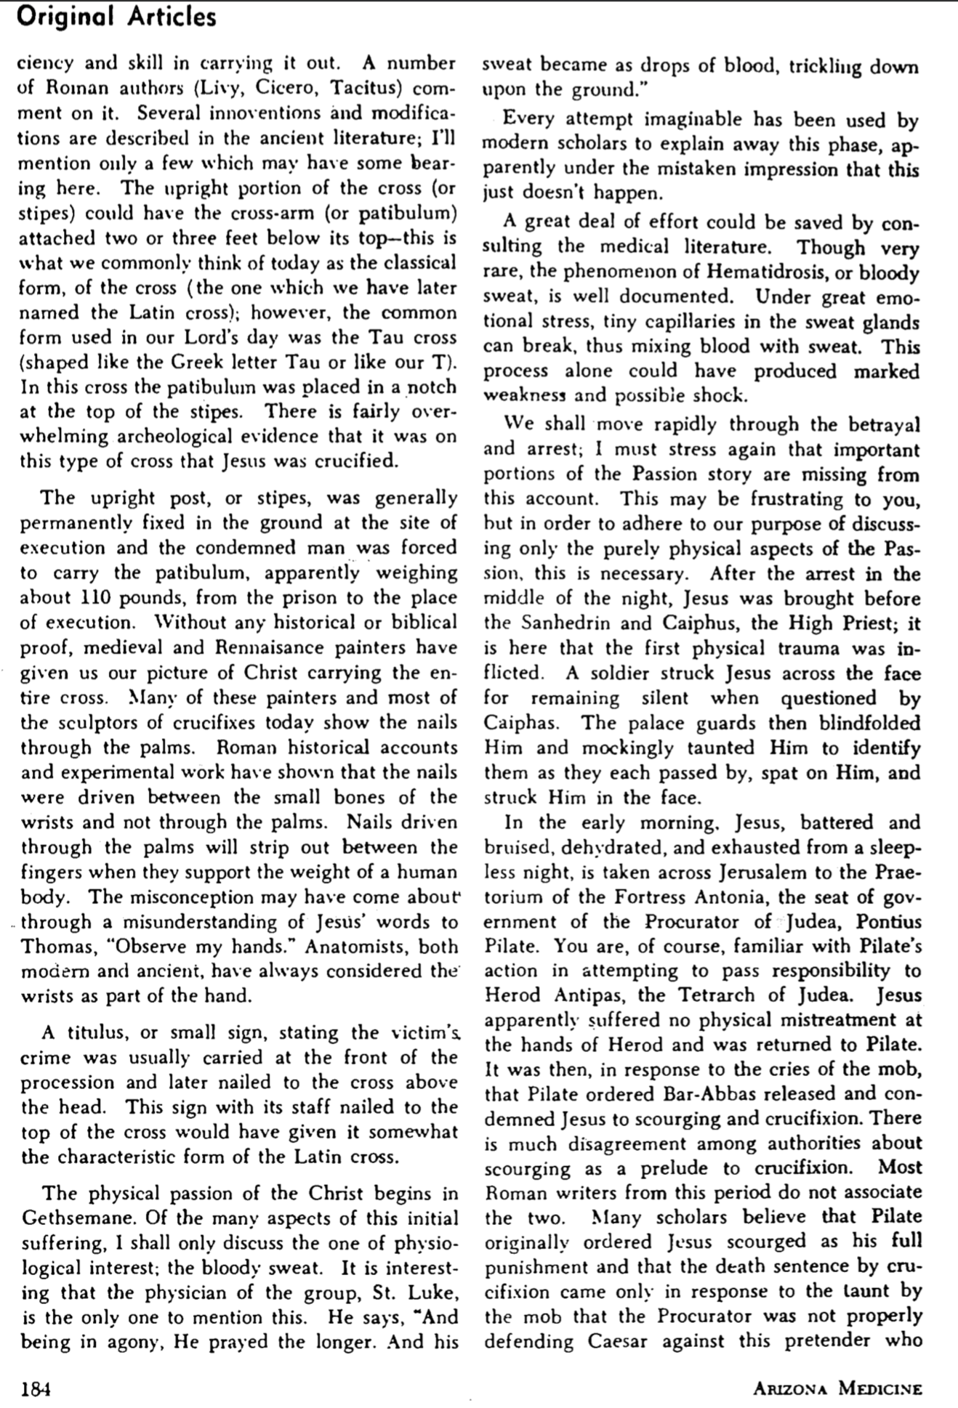
المقالات الأصلية

وصار العرق كقطرات الدم تقطر على الأرض.

لقد استخدم جميع العلماء المعاصرين كل محاولة يمكن تخيلها لتفسير هذه المرحلة، على ما يبدو في ظل الإنطباع الخاطئ بأن هذا لا يحدث.

يمكن توفير قدر كبير من الجهد من خلال إهانة الأدبيات الطبية، على الرغم من أنها نادرة جداً، إلا أن ظاهرة التعرق الدموي أو العرق الدموي موثقة جيداً، في ظل المشاعر الشديدة الناتجة عن الضغط النفسي، يمكن أن تنكسر الشعيرات الدموية الصغيرة في الغدد العرقية، وبالتالي يختلط الدم بالعرق، كان من الممكن أن تنتج عملية ضعفًا ملحوظًا وصدمة محتملة.

سوف نتحرك بسرعة من خلال الخيانة والإعتقال؛ إذ يجب أن أؤكد مرة أخرى أن أجزاء مهمة من قصة الآلام مفقودة من هذه الرواية. قد يكون هذا محبطاً بالنسبة لك، ولكن من أجل الإلتزام بهدفنا المتمثل في مناقشة الجوانب المادية البحتة للآلام فقط فإن هذا ضروري. بعد القبض عليه في منتصف الليل، أُحضر يسوع أمام السنهدريم وقيافا رئيس الكهنة؛ وهنا حدثت أول صدمة جسدية. ضرب جندي يسوع على وجهه لأنه ظل صامتاً عندما استجوبه قيافا، ثم عصب حراس القصر عينيه وسخروا منه للتعرف عليهم أثناء مرور كل منهم، وبصقوا عليه وضربوه على وجهه.

في الصباح الباكر تم نقل يسوع، الذي تعرض للضرب والكدمات والجفاف والإرهاق من قلة النوم في الليل، عبر أورشليم إلى قاعة صلاة قلعة أنطونيا، مقر حكم والي يهوذا بيلاطس البنطي. أنت بالطبع على دراية بما قام به بيلاطس في محاولته نقل المسؤولية إلى هيرودس أنتيباس، رئيس ربع اليهودية. من الواضح أن يسوع لم يعاني من سوء المعاملة الجسدية على يد هيرودس وأُعيد إلى بيلاطس، عندها رداً على صرخات الغوغاء، أمر بيلاطس بإطلاق سراح باراباس وحكم على يسوع بالجلد والصلب. هناك خلاف كبير بين السلطات حول الجلد كمقدمة للصلب، فمعظم الكتاب الرومان من هذه الفترة لا يربطون بين الاثنين، ويعتقد العديد من العلماء أن بيلاطس أمر في الأصل بجلد يسوع كعقوبته الكاملة، وأن حكم الإعدام بالصلب الذي أصدره جاء فقط رداً على التهكم من قبل الغوغاء، بأن الوالي لم يكن يدافع عن قيصر بشكل صحيح ضد هذا المدعي الذي

والمهارة في تنفيذها،علق عليه عدد من المؤلفون الرومان (ليفي، شيشرون، تاسيتوس) عليها، حيث تم وصف العديد من الإبتكارات والتعديلات في الأدبيات القديمة؛ سأذكر بعضاً منها قد يكون لها بعض التأثير هنا، إذ يمكن أن يكون الجزء المستقيم من الصليب (أو الدرجات) مزوداً بذراع متقاطعة أو دعامة متصلة أسفل قمته بمقدار قدمين وثلاثة أقدام - وهذا ما نفكر فيه عادةً اليوم على أنه الشكل الكلاسيكي للصليب (الشكل الذي لدينا سمي فيما بعد بالصليب اللاتيني)؛ ومع ذلك، فإن الشكل الشائع المستخدم في أيام الرب كان صليب تاو على شكل الحرف اليوناني تاو أو مثل حرف T ، في هذا الصليب تم وضع باتيبولون في الشق في الجزء العلوي من النصل. هناك أدلة أثرية دامغة إلى حد ما تشير إلى أن يسوع قد صلب على هذا النوع من الصليب.

كان العمود المستقيم أو الأعمدة، يتم تثبيته بشكل دائم على الأرض في موقع الإعدام، ويُجبر الرجل المدان على حمل الدعامة، التي يبدو أنها تزن حوالي 110 أرطال، من السجن إلى مكان الإعدام. وبدون أي دليل تاريخي أو كتابي، قدم لنا رسامي العصور الوسطى وعصر النهضة صورتنا للمسيح وهو يحمل صليباً كاملاً. العديد من هؤلاء الرسامين ومعظم نحاتي الصلبان اليوم يظهرون المسامير من خلال راحة اليد، وقد أظهرت الروايات التاريخية الرومانية والأعمال التجريبية أن المسامير كانت تُدق بين العظام الصغيرة في الرسغين وليس من خلال راحة اليد، سوف تتحرك المسامير التي يتم دفعها عبر راحة اليد بين أصابع اليد عندما تدعم وزن جسم الإنسان، ربما جاء هذا الفهم الخاطئ من خلال سوء فهم كلمات يسوع لتوما قديماً وحديثاً عندما قال انظروا يدي، الذين اعتبروا دائماً معصميهم جزءً من اليد.

عادةً ما يتم حمل لافتة، أو علامة صغيرة تشير إلى جريمة الضحية، في مقدمة الموكب ويتم تثبيتها لاحقاً على الصليب فوق الرأس، هذه اللافتة مع عصاها المثبتة على قمة الصليب، من شأنها أن تعطيها إلى حد ما الشكل المميز للصليب اللاتيني.

تبدأ آلام المسيح الجسدية في جثسيماني، من بين الجوانب العديدة لهذه المعاناة الأولية، سأناقش فقط الجانب الذي له أهمية فسيولوجية وهو العرق الدموي، ومن المثير للإهتمام أن طبيب الجماعة القديس لوقا هو الوحيد الذي ذكر ذلك إذ يقول: وإذ كان في جهاد كان يصلي وقتاً أطول.

صلب يسوع (3 من 5)

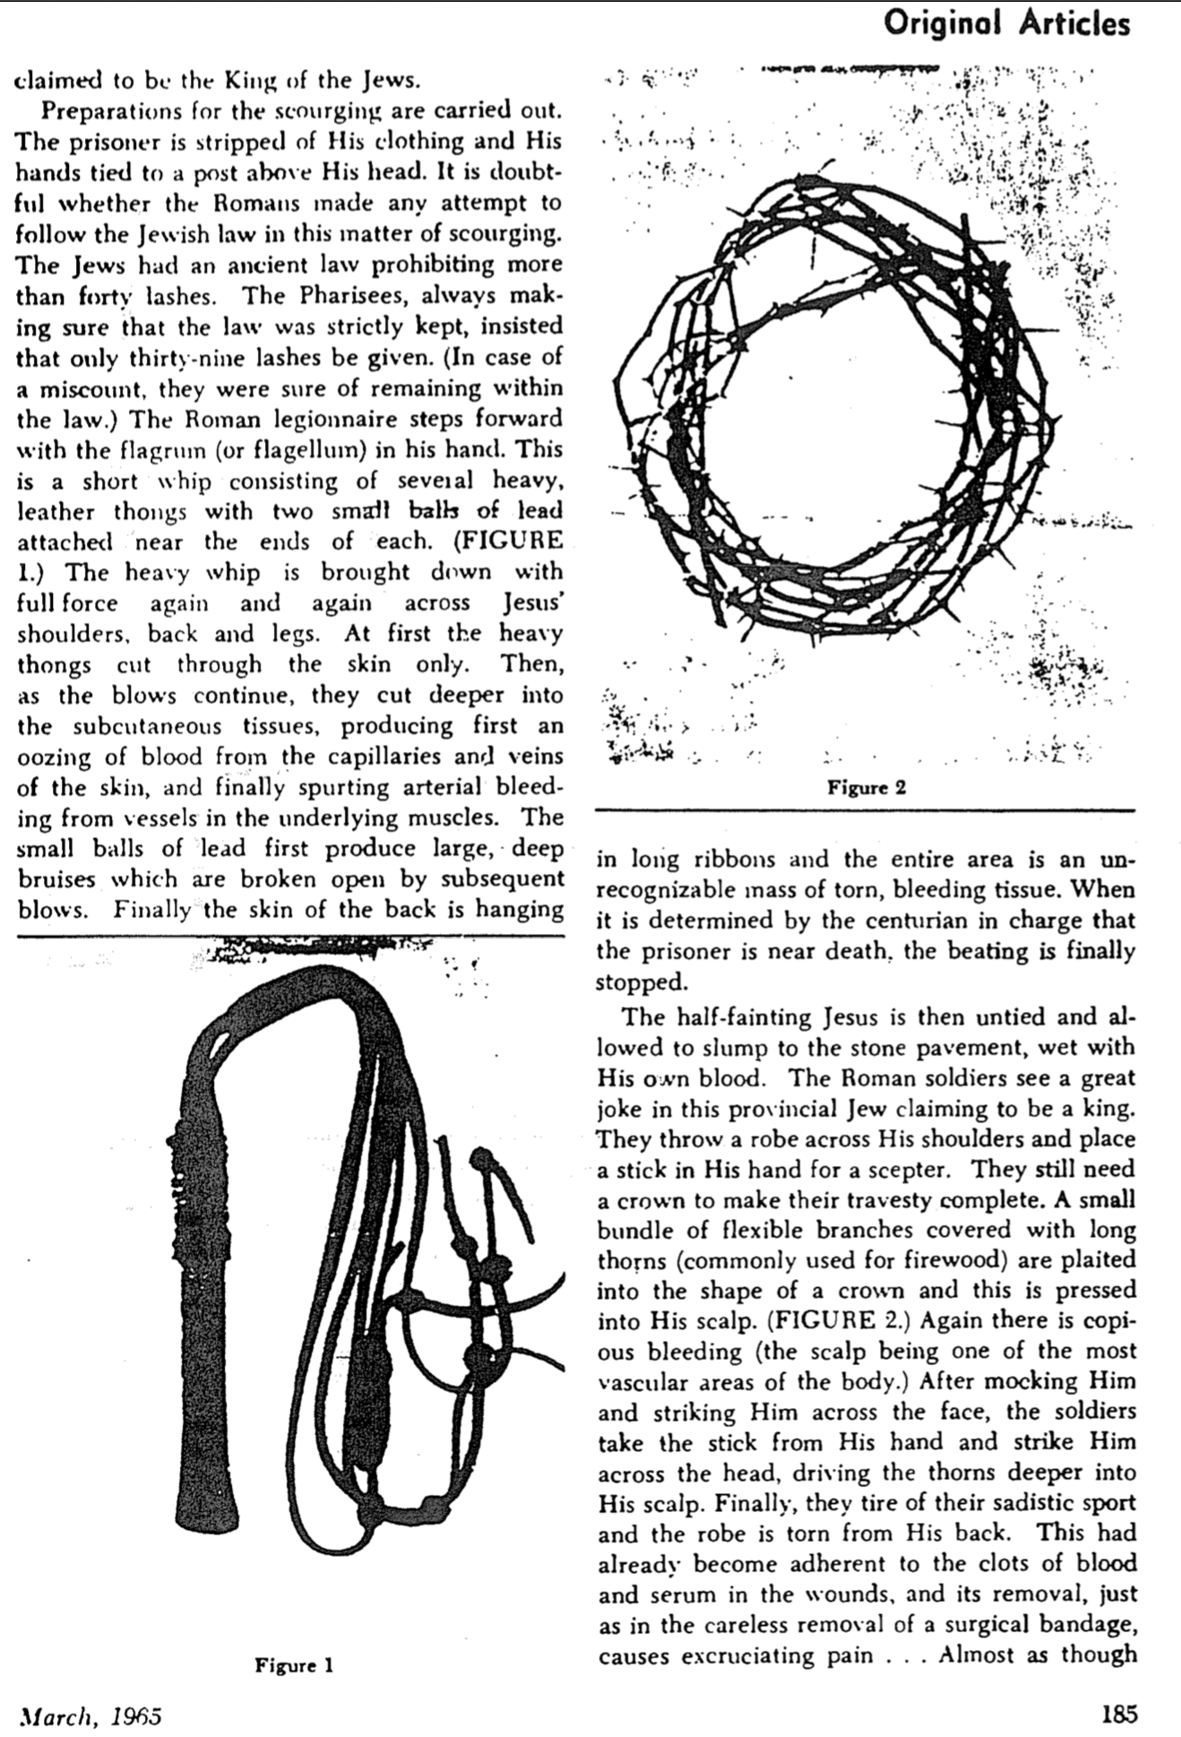
في شرائط طويلة والمنطقة بأكملها عبارة عن كتلة لا يمكن التعرف عليها من الأنسجة الممزقة والنزيف، عندما يحدد قائد المئة المسؤول أن السجين على وشك الموت، يتوقف الضرب أخيراً.

يتم بعد ذلك فك قيود يسوع الذي كان نصف مغمى عليه، ويسمح له بالسقوط على الرصيف الحجري مبللاً بدمه. يرى الجنود الرومان نكتة عظيمة في ادعاء هذا اليهودي الريفي أنه ملك، لذلك ألقوا رداءً على كتفيه، ووضعوا في يده عصاً مثل صولجان، ما زالوا بحاجة إلى التاج لإكمال مهزلتهم، فوجدوا حزمة صغيرة من الأغصان المرنة المغطاة بأشواك طويلة (تستخدم عادة للحطب) مضفرة على شكل تاج ويتم ضغطها على فروة رأسه (الشكل 2.)، مرة أخرى هناك نزيف غزير (فروة الرأس هي إحدى أكثر مناطق الجسم تعرضاً للأوعية الدموية)، بعد الإستهزاء به وضربه على وجهه، أخذ الجنود العصا من يده وضربوه على رأسه، مما دفع الأشواك إلى عمق فروة رأسه. أخيراً تعبوا من رياضتهم السادية وتمزق الرداء عن ظهره، لقد أصبح هذا بالفعل ملتصقاً بجلطات الدم والمصل في الجروح، وإزالته تماماً كما هو الحال في الإزالة يوجد الإهمال للضمادة الجراحية، تسبب ألماً مبرّحاً تقريباً كما لو كان
الشكل 2
الشكل 1
ادعى أنه ملك اليهود.

يتم تنفيذ الاستعدادات للجلد، إذ يتم تجريد السجين من ملابسه وربط يديه بعمود فوق رأسه، ومن المشكوك فيه ما إذا كان الرومان قد قاموا بأي محاولة لاتباع الشريعة اليهودية في مسألة الجلد، كان لليهود قانون قديم يحرم أكثر من أربعين جلدة، وكان الفريسيون يتأكدون دائماً من الالتزام الصارم بالناموس، وأصروا على جلد تسعة وثلاثين جلدة. (في حالة حدوث خطأ في العد، كانوا متأكدين من بقائهم ضمن الناموس). يتقدم الفيلق الروماني للأمام حاملاً العلم (أو السوط) في يده، هذا سوط قصير يتكون من عدة سيور جلدية ثقيلة مع كرتين صغيرتين من الرصاص مثبتتين بالقرب من طرفي كل منهما (الشكل ١) ويتم إنزال السوط الثقيل بكامل قوته مراراً وتكراراً على أكتاف يسوع والظهر والساقين. في البداية تقطع السيور الثقيلة الجلد فقط، ثم مع استمرار الضربات، فإنها تقطع الأنسجة تحت الجلد بشكل أعمق، ينتج أولاً نزف الدم من الشعيرات الدموية وأوردة الجلد، وأخيراً يتدفق النزيف الشرياني من الأوعية الموجودة في العضلات الأساسية، كما تنتج الكرات الصغيرة من الرصاص في البداية كدمات كبيرة وعميقة تنكسر بسبب الضربات اللاحقة، وأخيراً يتدلى جلد الظهر.
المقالات الأصلية

صلب يسوع (4 من 5)

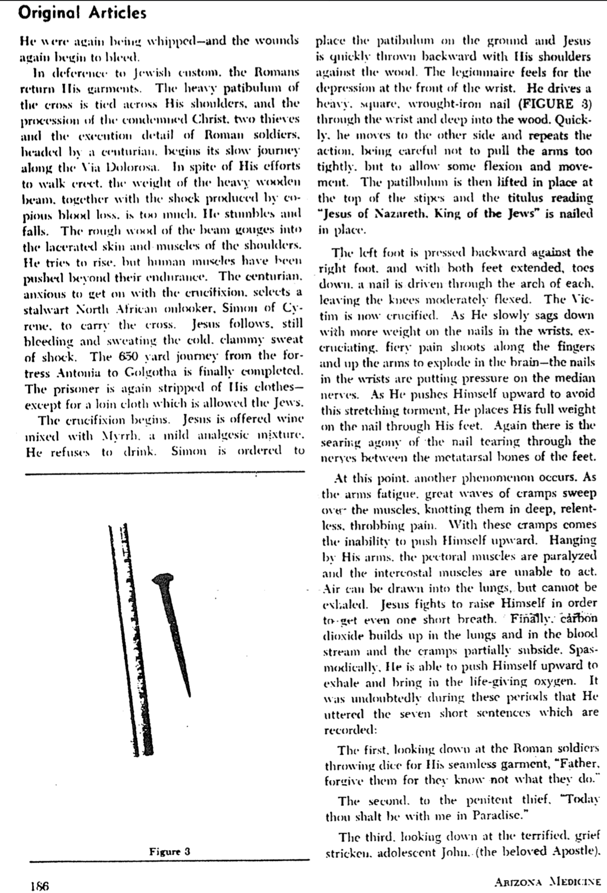
يضع الدعامة على الأرض وسيُلقى يسوع بخفة إلى الخلف واضعاً كتفيه على الخشب، يشعر المُدان بالألم عند مقدمة الرسغ، كمن يقود سيارة ثقيلة. مسمار مربع من الحديد المطاوع (الشكل 3) من خلال المعصم وفي عمق الخشب، وبسرعة ينتقل إلى الجانب الآخر ويكرر الإجراء، مع الحرص على عدم شد ذراعيه بشدة مع السماح ببعض الإنثناء والحركة. يتم بعد ذلك رفع الرضفة في مكانها أعلى النصاب ويتم تثبيت عنوان القراءة يسوع الناصري ملك اليهود في مكانه.

يتم الضغط على القدم اليسرى للخلف مقابل القدم اليمنى، مع تمديد كلتا القدمين، وأصابع القدم إلى الأسفل: يتم دفع مسمار من خلال تقويس كل منهما، مع ترك الركبتين مثنيتين بشكل معتدل. لقد أصبح الضحية مصلوباً الآن وهو يتدلى ببطء مع زيادة الوزن على المسامير في الرسغين، وينتشر الألم الناري على طول الأصابع ويصل إلى الذراعين لينفجر في الدماغ - المسامير في الرسغين تضغط على أعصاب الرسغين المتوسطة وهو يدفع نفسه إلى الأعلى لتجنب هذا العذاب الممتد، إذ يضع وزنه بالكامل على المسمار النافذ من خلال قدميه، ومرة ​​أخرى هناك الألم الحارق الناتج عن تمزق المسمار من خلال النير بين عظام مشط القدم.

عند هذه النقطة تحدث ظاهرة أخرى مثل إعياء الذراعين، إذ تجتاح موجات كبيرة من التشنجات العضلات وتعقدها بعمق، وتقلل حدة الألم الخفقان. مع هذه التشنجات يأتي عدم القدرة على دفع نفسه إلى الأعلى، وتتدلى العضلات الصدرية من ذراعيه وتصاب بالشلل، كما تصبح العضلات الوربية غير قادرة على التصرف. يمكن سحب الهواء إلى الرئتين، لكن لا يمكن نفخه، يجاهد يسوع لكي يرفع نفسه حتى يحصل على نفس قصير، وأخيراً يتراكم ثاني أكسيد الكربون في الرئتين وفي مجرى الدم وتهدأ التشنجات جزئياً بشكل متقطع. إنه قادر على دفع نفسه إلى الأعلى للزفير وإدخال الأكسجين الواهب للحياة، ومما لا شك فيه أنه نطق خلال هذه الفترات بالجمل القصيرة السبع المسجلة:

الأولى: نظر إلى الجنود الرومان وهم يلقون القرعة على ثوبه غير المخيطة وقال: يا أبتاه اغفر لهم لأنهم لا يعلمون ماذا يفعلون.

الثانية قال لللص التائب: اليوم ستكون معي في الفردوس.

الثالثى ينظر إلى الأسفل إلى يوحنا الشاب المذعور والحزين (الرسول الحبيب) ويقول.
تم جلده مرة أخرى، وبدأت الجروح تنزف مرة أخرى.

احتراماً للعادات اليهودية، قام الرومان إرجاع الملابس، درع الصليب الثقيل مربوط على كتفيه، وموكب المسيح المدان واللصين وتفاصيل تنفيذ الجنود الرومان بقيادة قائد المئة. تبدأ رحلتها البطيئة على طول طريق الآلام، على الرغم من جهوده للمشي إلى الأمام، إلا أن وزن العارضة الخشبية الثقيلة، بالإضافة إلى الصدمة الناتجة عن فقدان الدم الوفير، كان ثقيلًا للغاية. يتعثر ويسقط ويحفر الصوف الخشن للشعاع في الجلد الممزق وعضلات الكتفين. إنه يحاول النهوض لكن العضلات البشرية قد تم دفعها إلى ما هو أبعد من قدرتها على التحمل. حرصاً على المضي قدماً في عملية الصلب، اختار قائد المئة أحد المتفرجين الشماليين الأفارقة وهو سمعان القيرواني لحمل الصليب يتبعه يسوع، وهو لا يزال ينزف ويتصبب عرقاً من الصدمة الباردة. اكتملت أخيراً رحلة 650 ياردة من قلعة أنطونيا إلى الجلجثة، يتم تجريد السجين مرة أخرى من ملابسه باستثناء قطعة القماش المسموح بها لليهود.

يبدأ الصلب، ويُعرض على يسوع النبيذ الممزوج بالمر، وهو خليط مسكن خفيف، ويرفض أن يشرب، فيُأمر سمعان أن

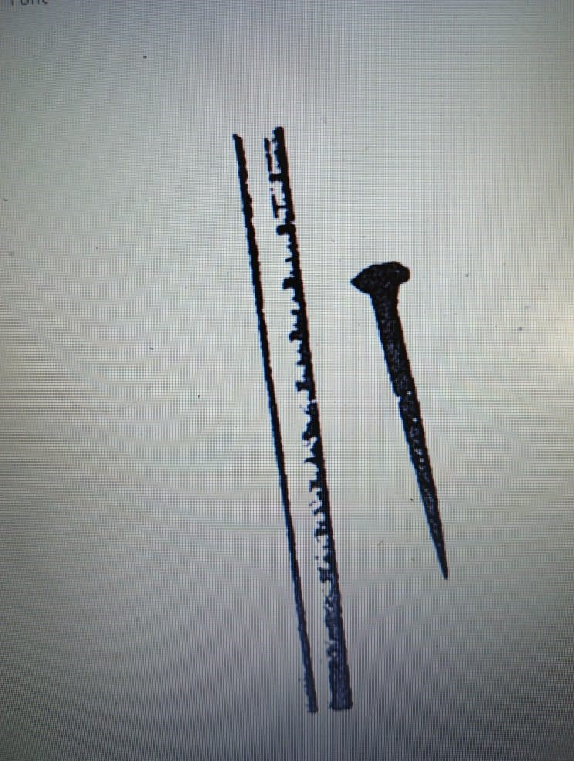

الشكل 3

صلب يسوع (5 من 5)

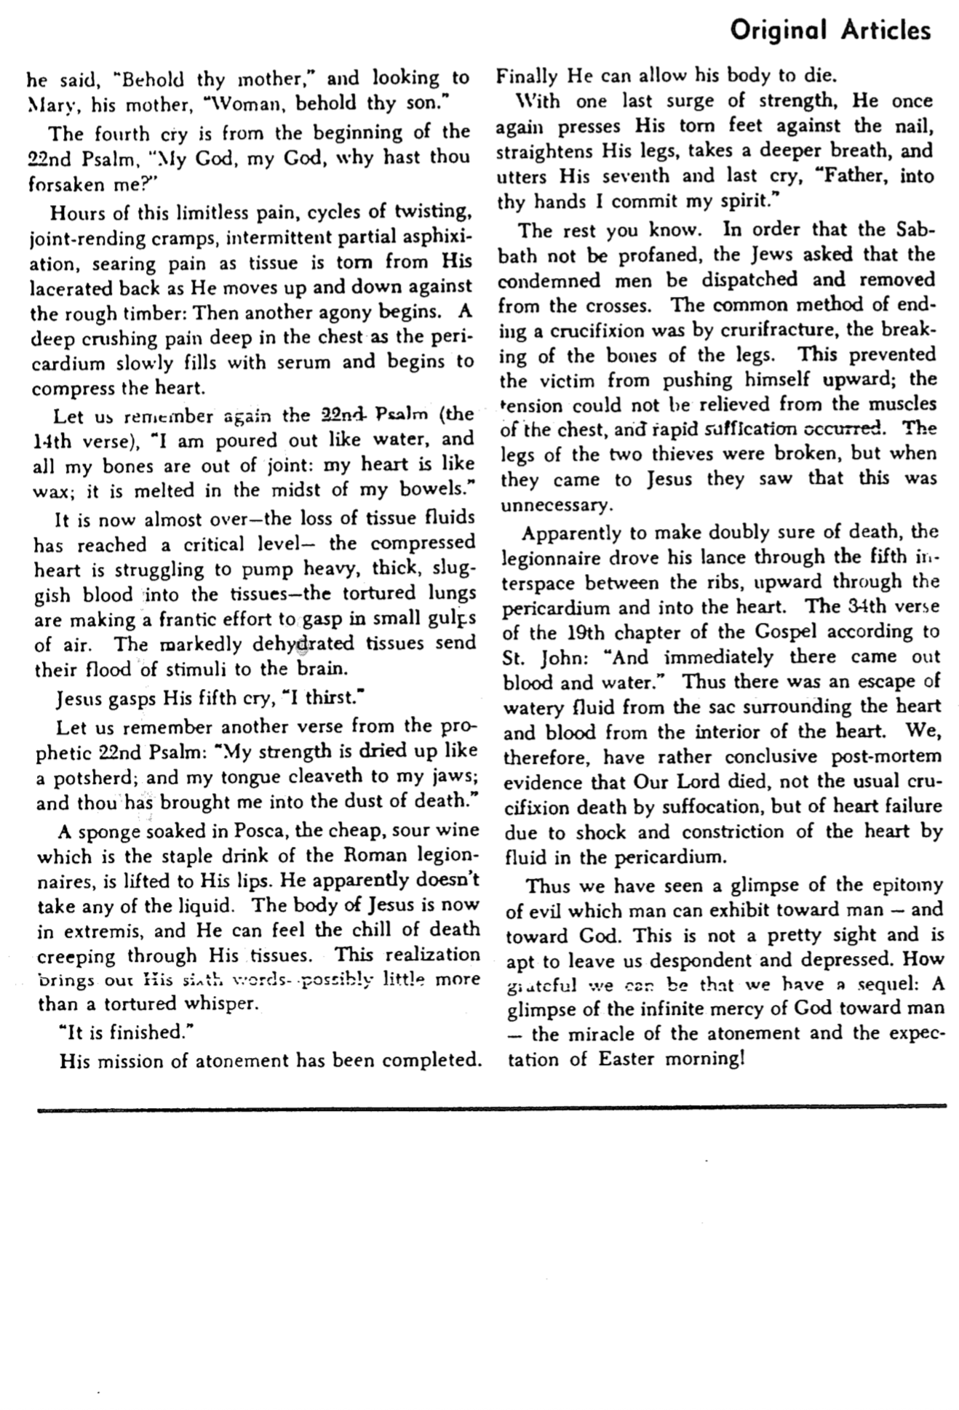
ها أمك، ونظر إلى مريم أمه وقال: يا امرأة، هوذا ابنك.

أما الصرخة الرابعة فهي من بداية المزمور الثاني والعشرين: إلهي إلهي لماذا تركتني؟

ساعات من هذا الألم الذي لا حدود له، ودورات من الإلتواء، وتشنجات تمزق المفاصل، والإختناق الجزئي المتقطع، والألم الحارق عندما تتمزق الأنسجة من ظهره الممزق، وهو يتحرك لأعلى ولأسفل على الخشب الخشن: ثم يبدأ عذاب آخر، ألم ساحق عميق في عمق الصدر حيث يمتلئ محيط القلب بالمصل ببطء ويبدأ في الضغط على القلب.

دعونا نتذكر مرة أخرى المزمور 22 (الآية 14): مثل الماء انسكبت، وانفصلت كل عظامي. يشبه قلبي كالشمع، وقد ذاب في وسط أحشائي.

لقد انتهى الأمر الآن تقريباً - فقد وصل فقدان سوائل الأنسجة إلى مستوى حرج - يكافح القلب المضغوط لضخ دم ثقيل وسميك وخام إلى الأنسجة - وتبذل الرئتان المعذبتان جهداً محموماً لالتقاط جرعات صغيرة من الهواء. ترسل الأنسجة المجففة بشكل ملحوظ طوفاناً من المحفزات إلى الدماغ.

أطلق يسوع صرخته الخامسة: أنا عطشان.

دعونا نتذكر آية أخرى من المزمور النبوي الثاني والعشرين: يابست مثل شقفة قوتي، ولصق لساني بفكّي، وأدخلتني إلى تراب الموت.

تُرفع إلى شفتيه إسفنجة مبللة بالخل، النبيذ الحامض الرخيص الذي يعد المشروب الأساسي للفيلق الروماني. يبدو أنه لا يأخذ أياًمن السائل، فقد أصبح جسد يسوع الآن في أقصى درجاته، ويمكنه أن يشعر ببرد الموت الذي يتسلل عبر أنسجته، هذا الإدراك يبرز كلماته الخاطئة، ربما أكثر من مجرد همس معذب.

قد أكمل.

لقد اكتملت مهمته في الكفارة.
وأخيرا يمكنه أن يسمح لجسده بالموت.

وبموجة أخيرة من القوة، ضغط مرة أخرى بقدميه الممزقتين على المسمار، ومد ساقيه وأخذ نفسًا أعمق، وأطلق صرخته السابعة والأخيرة، يا أبتاه، في يديك أستودع روحي.

والباقي تعرفونه ولكي لا يتم تدنيس السبت، طلب اليهود التأكد من قتل المدانين وإنزالهم عن الصلبان، كانت الطريقة الشائعة لإنهاء الصلب هي كسر عظام ساقي المصلوب، وهذا ما منع الضحية من دفع نفسه إلى الأعلى؛لا يمكن تخفيف التوتر من عضلات الصدر، وحدوث اختناق سريع، انكسرت ساقا اللصين، ولكن عندما أتوا إلى يسوع رأوا أن ذلك غير ضروري.

ومن الواضح أنه للتأكد بشكل مضاعف من الموت، أطلق جندي الفيلق رمحه عبر الحيز الخامس بين الضلوع، صعوداً عبر التامور إلى القلب. الآية 34 من الإصحاح 19 من إنجيل القديس يوحنا: فللوقت خرج دم وماء. وهكذا يتسرب السائل المائي من الكيس المحيط بالقلب والدم من داخل القلب، لذلك لدينا دليل قاطع بعد الوفاة على أن ربنا مات، ليس موت الصلب المعتاد عن طريق الإختناق، ولكن بسبب فشل القلب بسبب صدمة وانقباض القلب بسبب السوائل في التامور.

هكذا رأينا لمحة من مثال الشر الذي يمكن للإنسان أن يظهره تجاه الإنسان وتجاه الله، هذا ليس مشهداً جميلاً ومن شأنه أن يتركنا يائسين ومكتئبين، كم من الممتع أن يكون لدينا تكملة: لمحة من رحمة الله اللامتناهية تجاه الإنسان، معجزة الكفارة وتوقع صباح عيد الفصح.

